СЕНТЯБРЬ

1 сентября
«Зарядка перед школой» - так назывался яркий спортивный праздник, который прошел в Архангельске 1 сентября. На площадке для воркаута и параворкаута у школы №1 дети и их родители участвовали в веселых состязаниях: прыжках на скакалке, планке, эстафете, отжиманиях приседаниях.
Архангельский центр медицинской профилактики организовал работу «Городка здоровья», где каждый желающий мог пройти небольшое тестирование и оценить резервы своего здоровья. Программа включала в себя измерение артериального давления, силы кисти, оценку зрительно-двигательной реакции, тест на жироанализаторе и вычисление индекса массы тела.
После активной зарядки и соревнований юные архангелогородцы продемонстрировали свои таланты. Гости праздника смогли увидеть выступление тхэквондистов, гимнастки, танцоров брейк-данса. Самые активные участники были награждены призами и почетными медалями.
Организаторы праздника: ТОС «Предмостный» совместно с ГБУЗ АО «Архангельский центр медицинской профилактики». Основная цель – объединить жителей города, соседей для активного, полезного досуга.
Знать своих соседей по дому и по двору, дружить с ними, кататься на велосипедах, скакать на скакалке и крутить обруч вместе со своими детьми на свежем воздухе – это полезно для здоровья и хорошего настроения!
Рассказывая своим детям, какое веселое и активное было раньше детство, не забывайте сами подавать им пример.
Волонтеры 5 чел.

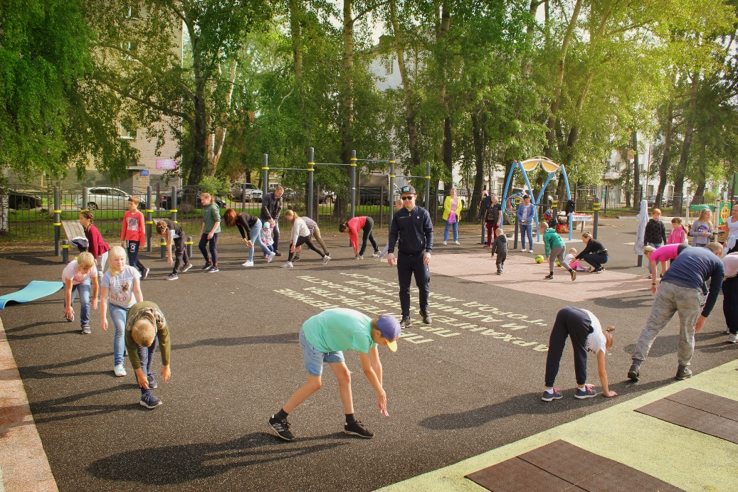
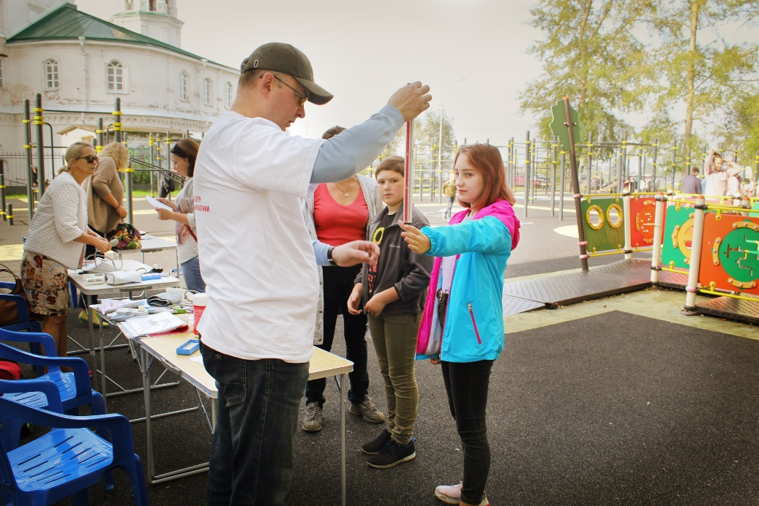

11 сентября
Ежегодно в нашей стране 11 сентября проводится Всероссийский день трезвости. Его цель – борьба с алкогольной зависимостью, популяризация здорового образа жизни. Архангельский центр медицинской профилактики организует праздник здоровья «День трезвости» в областном центре шестой год подряд.
Основная задача этого мероприятия - это не только напоминание о вреде алкоголя. Важно показать людям альтернативу отдыху «под градусом», предложить здоровый и интересный досуг. Именно с таким посылом и формировалась работа площадок.
В этот день северяне приняли участие в мастер-классах по историческому европейскому фехтованию от клуба «Варяг», гиревому спорту от движения «Сорок сороков», сделали зарядку вместе с тренером фитнес-клуба «Палестра», попробовали свои силы в упражнении «планка». Архангелогородцы с интересом рассматривали экспонаты выставки «Оружие Победы» от центра «Патриот», собирали спилс-карту «Знаю Россию», отвечали на вопросы викторины «Азбука здоровья», принимали участие в работе творческой площадки «Трезвость – выбор смелых» от центра «Надежда». Активные участники получили призы и сувениры.
Многие гости праздника решили не ограничиваться участием в мастер-классах и прийти на занятия клубов и организаций, которые работали в этот день на мероприятии.
Большой популярностью пользовалась работа «Городка здоровья». Горожане проходили экспресс-диагностику показателей здоровья и получали индивидуальную консультацию врачей. В программу тестирования была включена спирометрия (определение объема легких), тест на СО-анализаторе (определение угарного газа в легких у курильщиков), измерение артериального давления, тест на жироанализаторе (определение количества жировой ткани в организме). Также в этот день любой желающий мог анонимно пройти тестирование на ВИЧ в передвижной лаборатории «Центра-СПИД».
Для желающих сделать фото на память была организована фотозона «Я за трезвость» и «Скамейка трезвости».
В финале праздника был зажигательный танцевальный марафон «Танцуй – укрепляй здоровье» со студией оздоровительных танцев «Хорошее самочувствие».
В проведении мероприятия принимали участие волонтеры ЗдравОтряда, волонтерского центра САФУ и медицинского колледжа.
Мероприятие проводилось при поддержке РО партии «Единая Россия» в рамках проекта «Здоровое будущее», фитнес-клуба «Палестра», «Титан-Девелопмент», «Радиомаркет».
Волонтеры: 8 чел.
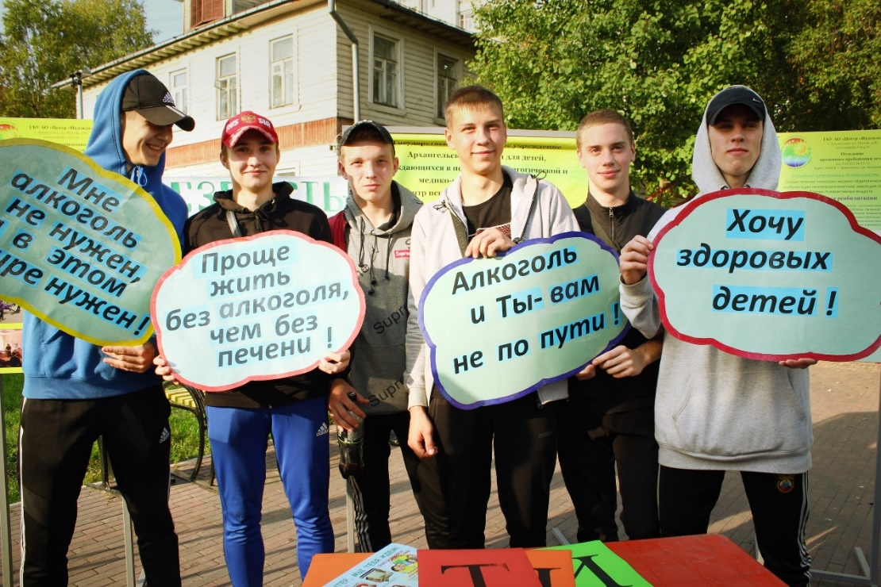
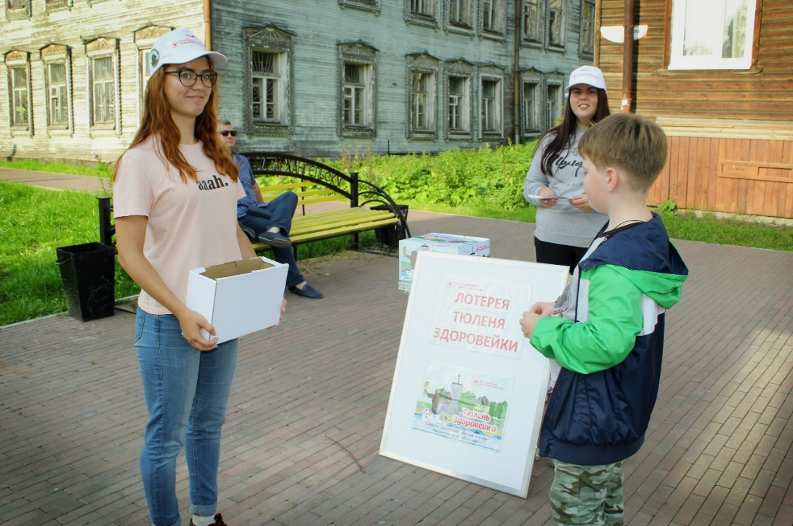

19 сентября
19 сентября на Маргаритинской ярмарке для жителей и гостей Архангельска работал «Городок здоровья», организованный Архангельским центром медицинской профилактики. Специалисты центра совместно со студентами Архангельского медицинского колледжа и магистрантами СГМУ проводили для всех желающих экспресс-тестирование резервов здоровья организма.
Цель массовых мероприятий центра – увеличение доступности профилактических услуг и информирование населения по вопросам укрепления и сохранения здоровья.
Программа исследования включала: измерение артериального давления, роста, веса, определение жизненной ёмкости и биологического возраста легких, зрительно-двигательной реакции, измерение силы кисти, расчет индекса массы тела, тестирование на жироанализаторе, проверку уровня угарного газа в выдыхаемом воздухе у курящих.
В этот день «Городок здоровья» на Маргаритинской ярмарке посетило около 80 человек. Каждый из них получил консультацию по факторам риска развития хронических неинфекционных заболеваний и здоровому образу жизни.
Тестирование в «Городке» на Маргаритинке показало, что увеличивается количество северян с избыточной массой тела, которая является фактором риска развития очень многих заболеваний, в том числе сердечно-сосудистых, опорно-двигательного аппарата. Из прошедших обследование 73 процента имеют избыточную массу тела, 47 процентов – повышенное артериальное давление.
«Приглашаем северян с избыточной массой тела в Школу коррекции массы тела, которая осенью продолжит свою работу в Архангельской областной научной библиотеке им. Н.А. Добролюбова. Цель школы – научить людей оптимизировать питание, правильно подбирать продукты для коррекции массы тела, а также двигательной активности. Группа начинает работу в октябре, после ее набора. Записаться можно по телефону: 21-30-36», — предложила Елена Гафарова, заведующая консультативно-оздоровительным отделом Архангельского центра медицинской профилактики.
Волонтеры: 10 чел.
